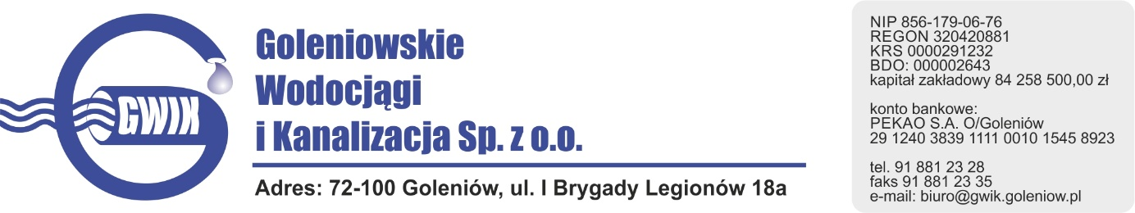

Goleniów, 14.09.2020

OGŁOSZENIE O PRZERWIE W DOSTAWIE WODY

Goleniowskie Wodociągi i Kanalizacja Spółka z o.o. w Goleniowie informuje, iż w związku z pracami na sieci wodociągowej w ul. Lipowej w Goleniowie w dniu:
16.09.2020 r. (środa) zostanie wstrzymana dostawa wody do odbiorców przy ulicy:
- Cicha
- Wrzosowa
- Lipowa
- Szczecińska nr: 16, 16a, 16b, 16c, 18, 20, 22, 24, 26, 28, 30a, 30b, 30c, 30d, 30e, 30f, 32, 32a
- Piaskowa nr: 3, 5, 7, 9, 22a, 22b, 22c, 22d, 22e, 24a, 24b, 24c, 26a, 26b, 26c, 26d, 28a, 28b, 28c, 32a, 32b, 32c, 32d, 32e
- Akacjowa nr: 3, 5a, 5b, 5c, 5d, 7a, 7b, 7c, 7d, 9a, 9b,9c,9d,9e,11a, 11b, 11c, 11d, 11e
Planowane godziny wstrzymania dostawy wody w godzinach od 8⁰⁰ do 10³⁰
Godziny w/w prac mogą ulec zmianie.

Przepraszamy za powyższe niedogodności.

